МУНИЦИПАЛЬНОЕ БЮДЖЕТНОЕ ОБЩЕОБРАЗОВАТЕЛЬНОЕ УЧРЕЖДЕНИЕ
«СРЕДНЯЯ ОБЩЕОБРАЗОВАТЕЛЬНАЯ ШКОЛА С УГЛУБЛЕБЛЕННЫМ ИЗУЧЕНИЕМ ОТДЕЛЬНЫХ ПРЕДМЕТОВ №3»

Городская акция « Подвигу - память!»

МЫ ПОМНИМ! МЫ ГОРДИМСЯ!

Черепова Виктория, выпускница 2019 года

г. Ханты-Мансийск 2019г.

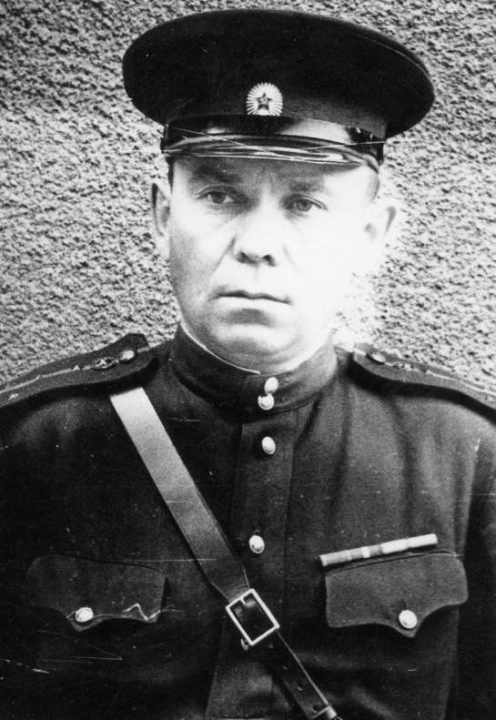
Баранов Михаил Матвеевич родился в 1928 году в Хабаровском крае в с. Пузино в семье крестьянина. С 1931 по 1940 г. учился в средней школе села Екарино-Николаевское Еврейской АО.
В 1941г. в ноябре месяце был призван в Советскую армию Сталинским РВК.
С ноября месяца 1941г. по март 1942г. учился на курсах радио- телеграфистов в Хабаровске Дальневосточного фронта. С апреля месяца 1942г. по март 1943 г. в 1170 легком артполку Западного фронта рядовой радиотелеграфист. С апреля 1943 по 1944 г. – курсант Пензенского артучилища. С марта 1944 по март 1945 г. – командир огневого взвода 449 отдельного истребительного противотанкового дивизиона 96 СД, 48 армия 1,2,3 Белорусские фронты. Воинское звание «младший лейтенант» присвоено ком.арт. К.А. №0107 от 01.марта 1944г.
С марта 1945 г. по сентябрь 1946 г. – командир батареи 448 отдельного истребительного противотанкового дивизиона, 96 С.Д. 3 Белорусский фронт.
С сентября 1946 г. по апрель 1947 г. – заместитель командира батареи по строевой части 26 отдельной стрелковой бригады при ВО.

С апреля 1947 по октябрь 1953 г. – старший офицер батареи ОИПТБ, 26 отдельной стрелковой бригады при ВО.

С декабря 1947 г. по август 1948 г. – учился на курсах усовершенствования СОКУОС г. Ульяновска.
С октября 1953 г. По март 1954 г. – командир батареи 181 отдельного истребительного противотанкового дивизиона 96 СД при ВО.
С марта 1954 г. по июль 1954 г. – командир батареи артдивизиона, 65 гвардейского механизированного полка, 20 М.Д., 8 гвардейской армии ГСВГ.
С июля 1954г. по декабрь 1955 г. – командир батареи 1119 –ого артполка,
20 МД, 8 гвардейской армии.
С декабря 1955 г. – дежурный офицер 138 управления коменданта гарнизона Советских войск 8 гвардейской армии ГСВГ.
С мая месяца 1942 г. по 31 марта 1943 г. – в 1170 легком артполку РГК, Западного фронта, рядовой.
С марта 1944 г. по 9 мая 1945 г. – 123 Белорусские фронты, командир взвода батареи. Имеет пулевое ранение.
Награжден орденами: «Отечественная война 2 степени», «Красная Звезда», медалями «За отвагу», «За боевые заслуги», «За взятие Кенигсберга».
Член КПСС с 1942 г. по декабрь месяц.

